Билет 23
Практическое задание. Хозяйственное развитие белорусских земель в XIV–XVIII вв.

Используя представленные материалы ответьте на вопросы:

- Назовите товары, которые вывозили из белорусских земель.
- Какие внешние атрибуты свидетельствовали, что город обладает магдебургским правом?
- Определите основные направления специализации промышленности на белорусских землях в XVIII веке.
- Как определялось количество повинностей и их вид после введения реформы “Устава на волоки”?

- Из «Уставы на волоки» 1557 г.
…Фольварки хотим имети, чтобы повсюду были как можно больше, при каждом замке и дворе нашем, кроме где бы грунты злые и нехорошие были... оброка с волоки грунта хорошего — 21 грош, со среднего — 12 грошей, с подлого [малоплодородной почвы] — 8 грошей, с очень подлого, песчаного или заболоченного — 6 грошей; овса с волок хорошего и среднего грунта — по две бочки, а с подлого — одна бочка... а за отвоз бочки каждой — 5 грошей; из тех же упомянутых грунтов с каждой волоки сена воз один или 3 гроша за сено, а за отвоз 2 гроша, а с очень подлого грунта имеют давать гусь или полтора гроша, кур двое или пенязями [мелкая литовская монета; 10 пенязей составляли 1 грош] 16, яиц двадцать или пенязями 4... работа тяглым людям с каждой волоки по два дня в неделю, а толоки четыре летом, с чем прикажут, за что должны быть освобождены от работы на неделю на Божье рождество, на мясопуст [время, когда христианам запрещено употреблять мясную пищу] неделю, на пасху недель…

II. Ратуша и герб Минска
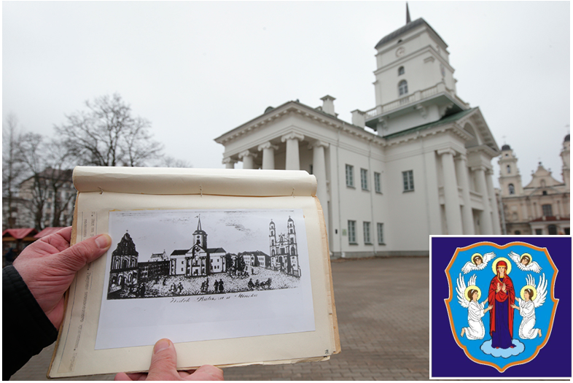
III. Экономика Беларуси в XVIII веке
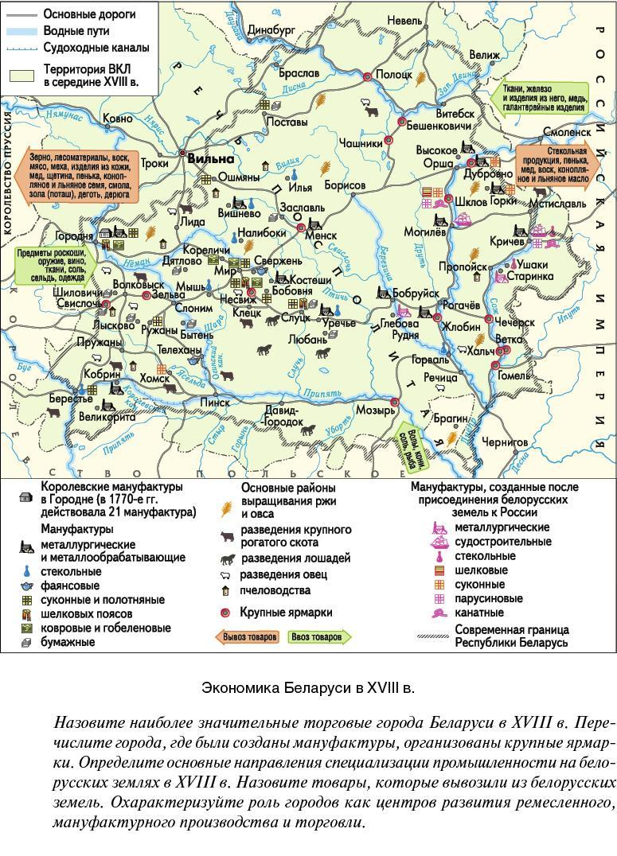

Задание составила учитель высшей категории Андреева Е. А., ГУО «Гимназия №1 г. Витебска имени Ж. И. Алферова»

